LAPORAN PERTANGGUNG JAWAB ( LPJ )

**ANNIVERSARRY YOGYAKARTA SCOOPY OWNER CLUB**

**KE-6**

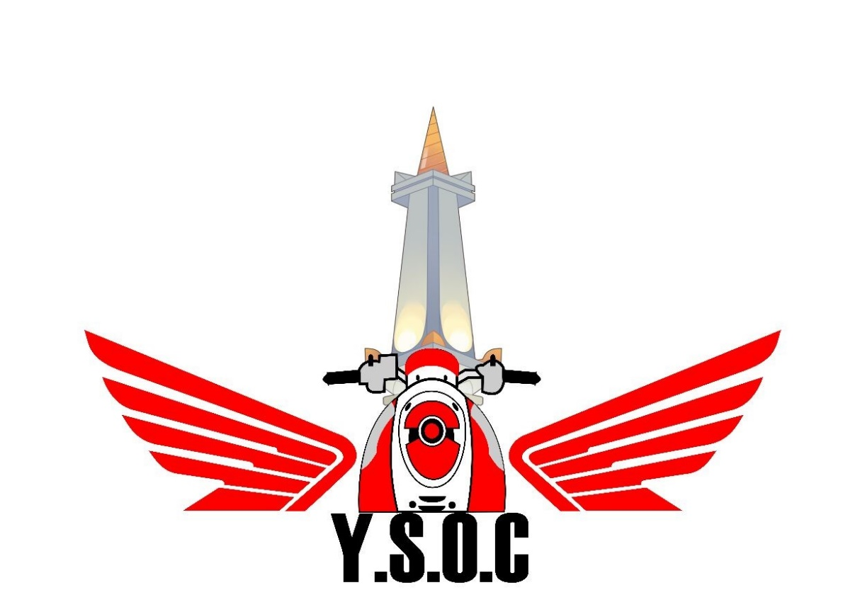

Disusun Oleh:

Sekretaris

**YOGYAKARTA SCOOPY OWNER CLUB**

**2022**

1. **PENDAHULUAN**

Dengan memanjatkan puji syukur kehadirat Allah SWT. Yang telah memberikan taufik dan hidayah-Nya kepada kita semua, sehingga kami panitia Anniversary Yogyakarta Scoopy Owner Club Dapat menyelesaikan Laporan Pertanggung Jawaban (LPJ) ini sebagaimana mestinya.

Acara Anniversary yang di rencanakan terealisasi berkat bantuan dari semua pihak yang terlibat di dalamnya. Kami sangat berterimakasih kepada para panitia, sponsor, donatur yang ikut terlibat, serta seluruh pihak yang kami tidak dapat menyebutkan namanya satu persatu yang telah mensukseskan kegiatan Anniversary ini.

Harapan kami untuk mewujudkan persaudaraan dan kekeluargaan antar sesama club atau komunitas pengguna motor matic terutama dengan jenis Scoopy di seluruh Indonesia dapat terealisasi dengan baik. Sebagai bentuk pertanggung jawaban terhadap kegiatan tersebut, maka kami akan memaparkan seluruh evaluasi kegiatan yang dilaksanakan pada tanggal 25 September 2022.

1. **NAMA KEGIATAN**

ANNIVERSARY YOGYAKARTA SCOOPY OWNER CLUB KE 6.

1. **TEMA KEGIATAN**

NGEBLAR KOTA PELAJAR PART #6

1. **TUJUAN ACARA**

Penyelenggaraan kegiatan Anniversary Yogyakarta Scoopy Owner Club ke 6 ini bertujuan untuk:

1. Menumbuhkan rasa kekeluargaan yang tinggi antar anggota Yogyakarta Scoopy Owner Club.
2. Menjalin silahturahmi antar sesama club motor.
3. Menjadikan anggota YSOC sebagai pelopor yang baik di jalan.
4. **WAKTU PELAKSANAAN**

Adapun waktu pelaksanaan acara Anniversary YSOC yaitu pada hari Minggu, 25 September 2022.

1. **RUNDOWN ACARA**

|  |  |  |
| --- | --- | --- |
| **WAKTU** | **ACARA** | **PENGISI ACARA** |
| 07.00 - 08.00 | KUMPUL PANITIA + BREFING |  |
| 08.00 - 10.00 | OPEN REGIST |  |
| 10.00 - 11.00 | PEMBUKAAN |  |
| MENYANYIKAN LAGU INDONESIA RAYA |  |
| SAMBUTAN KETUA PANITIA | FEBRI BAYU MUKTI |
| SAMBUTAN PERWAKILAN YSOC | PAULUS MIKI GUSTI NYOMAN INDRAWAN |
| SAMBUTAN GUBERNUR ASJTD | AGITA WIDI MAULANA |
|  |  |
| SAMBUTAN ASTRA MOTOR (FOTO PERWAKILAN PIHAK ASTRA) | MABEL BUTAR BUTAR |
| 11.00 - 11.30 | POTONG TUMPENG + PENYERAHAN PLAKAT PART 1 |  |
| 11.30 - 12.30 | ISHOMA |  |
| 12.30 - 14.30 | HIBURAN |  |
| 14.30 - 15.00 | PENYERAHAN PLAKAT PART 2 |  |
| 15.00 - 16.30 | HIBURAN |  |
| 16.30 - 17.00 | PENUTUP |  |

1. **PANITIA PELAKSANA**

**ANNIVERSARY YOGYAKARTA SCOOPY OWNER CLUB ( YSOC )**

|  |  |
| --- | --- |
| SUSUNAN KEPANITIAN | NAMA PANITIA |
| KETUA PANITIA | Febri Bayu Mukti |
| WAKIL PANITIA | Yasir Malik Said Sabara |
| SEKRETARIS | Oktadian Krismandha |
| Zizou Maulana Qodari |
| BENDAHARA | Fajar Pingki Anggraini |
| Dwi Sandra Ayu Puspa Wardana |
| HUMAS | Krisna Ragil Pamungkas |
| Daffa Naufal |
| SIE ACARA | Aziz Nugroho |
| SIE KEAMANAN | Ari Wibowo |
| Muryanto |
| Eko Fajar Kurniawan |
| Ikhwanudin Hanif |
| SIE PERKAB | Ari Danu Cipto |
| Yoga Saputra |
| Tashi Suniel |
| SIE KONSUMSI | Yusuf Ridho Dwi Saputro |
|  |
| SIE DOKUMENTASI | Danang Wahyu Wijaya |
| Ahmad Rivaldo Dwiokta Ananda |
| SIE REGISTRASI | Anastasia Ersi Anindya |
| Fajar Pingki Anggraini |
| Dwi Sandra Ayu Puspa Wardana |
| SPONSORSHIP | Paulus Miki Gusti Nyoman Indrawan |
| Agita Widi Maulana |
| Fendy Doglas |
| MERCHANDISE | Mohamad Ikhsan Jabir |
| Aris Handoyo |

**LAMPIRAN**

|  |  |  |
| --- | --- | --- |
| **Nama Barang** | **Jumlah Barang** | **Harga Satuan** |
| **Sewa Tempat & Izin** |  | **Rp. 3.500.000** |
| **Sound & Talent** |  | **Rp. 3.500.000** |
| **Name Tag & Sertifikat** |  | **Rp. 800.000** |
| **MC** |  | **Rp. 500.000** |
| **Banner** |  | **Rp. 500.000** |
| **Aqua** |  | **Rp. 350.000** |
| **Trashback** |  | **Rp. 250.000** |
| **Sticker** |  | **Rp. 300.000** |
| **Sticklamp** |  | **Rp. 200.000** |
| **Sewa HT** |  | **Rp. 150.000** |
| **Dokumentasi** |  | **Rp. 700.000** |
| **Konsumsi & Tumpeng** |  | **Rp. 1.000.000** |
| **Lain-lain** |  | **Rp. 1.000.000** |
| **Total** |  | **Rp. 12.750.000** |

**Sumber Dana**

**Iuran Member = 25x200.000**

**= Rp. 5.000.000**

**Kekurangan yang dibutuhkan Rp. 7.750.000**

**LAMPIRAN FOTO ACARA ANNIVERSARY**

**YOGYAKARTA SCOOPY OWNER CLUB ( YSOC )**

1. KUMPUL PANITIA + BREFING

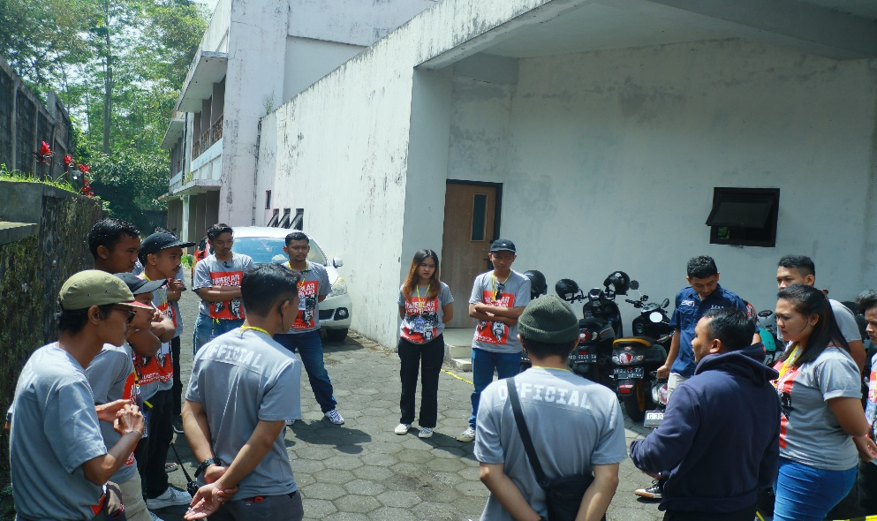

1. OPEN REGIST

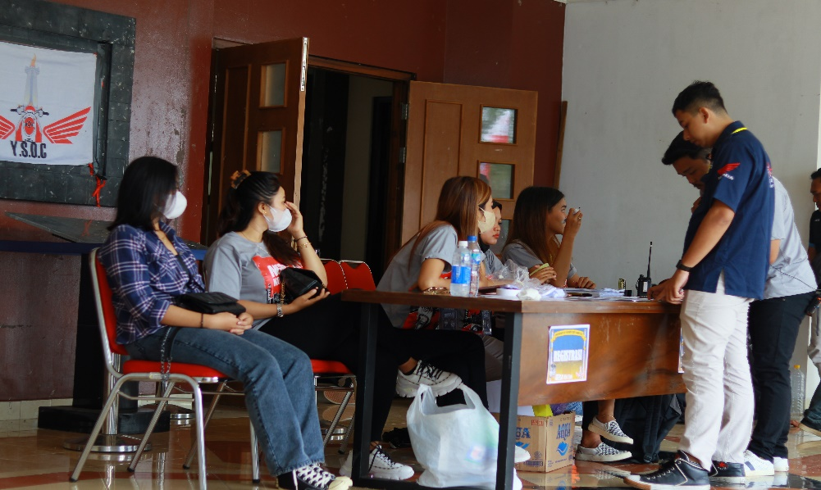

1. PEMBUKAAN

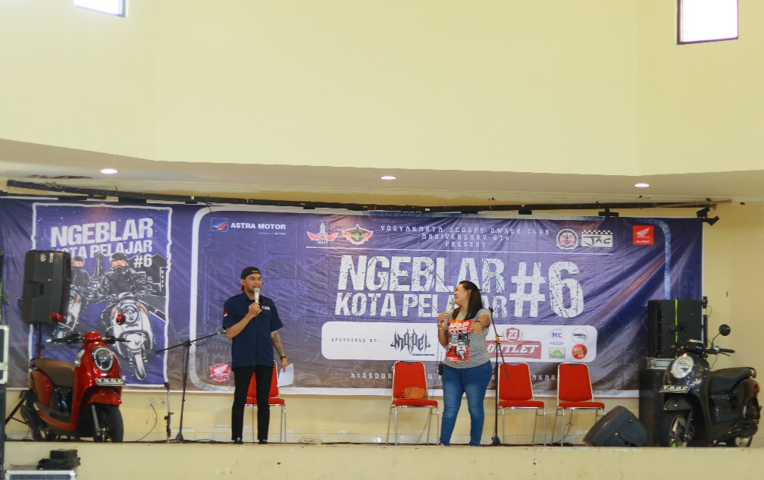

1. MENYANYIKAN LAGU INDONESIA RAYA

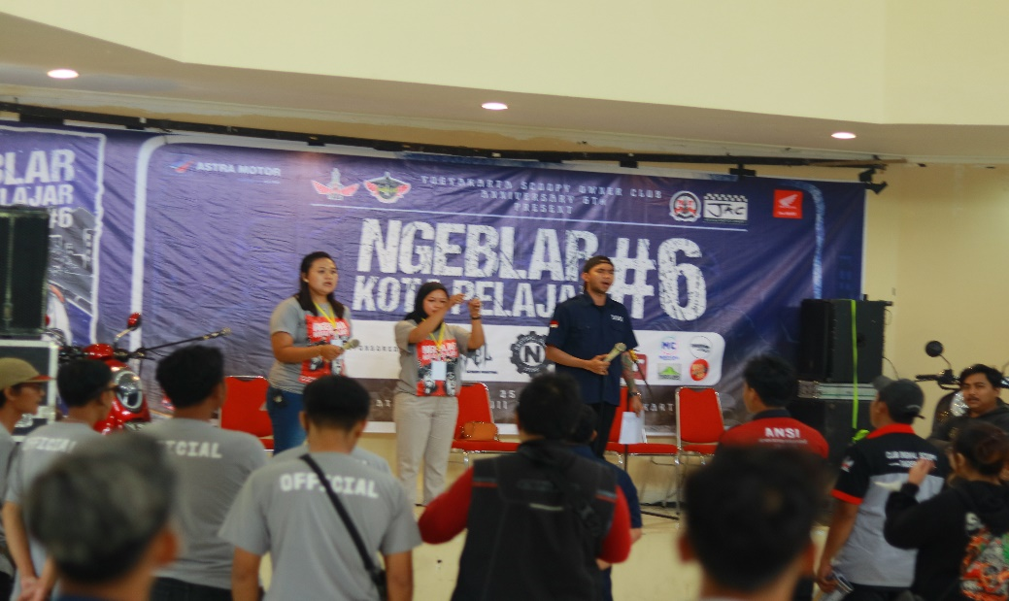

1. SAMBUTAN KETUA PANITIA

(FEBRI BAYU MUKTI)

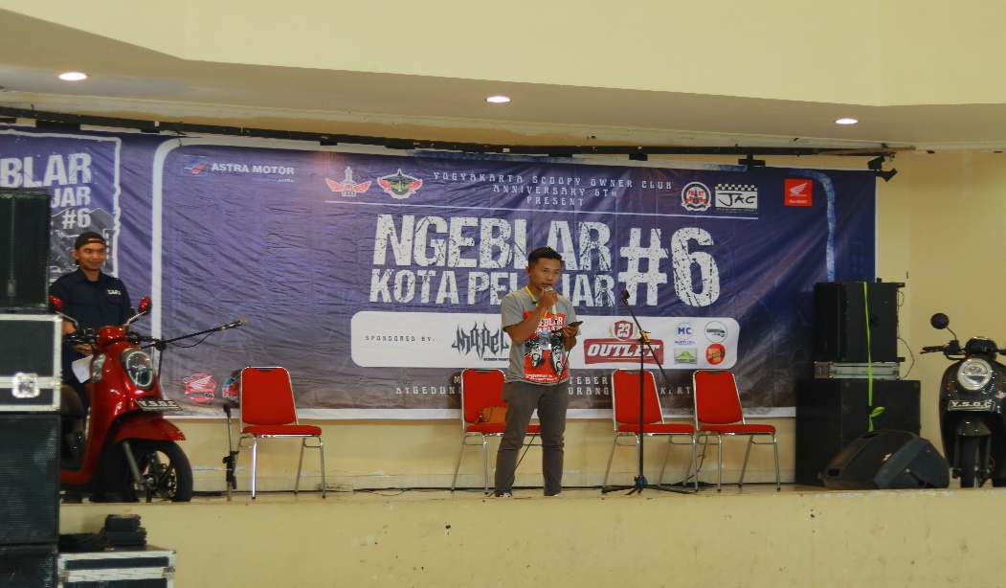

1. SAMBUTAN PERWAKILAN YSOC

(PAULUS MIKI GUSTI NYOMAN INDRAWAN)

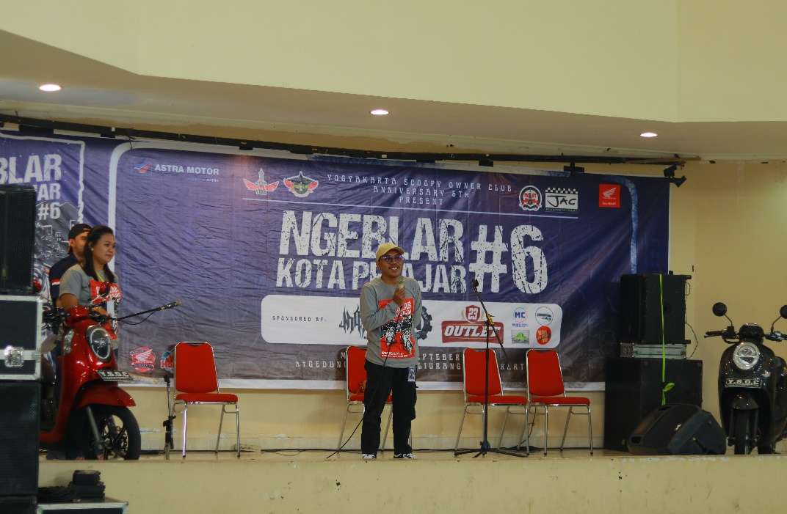

1. SAMBUTAN GUBERNUR ASJTD

(AGITA WIDI MAULANA)

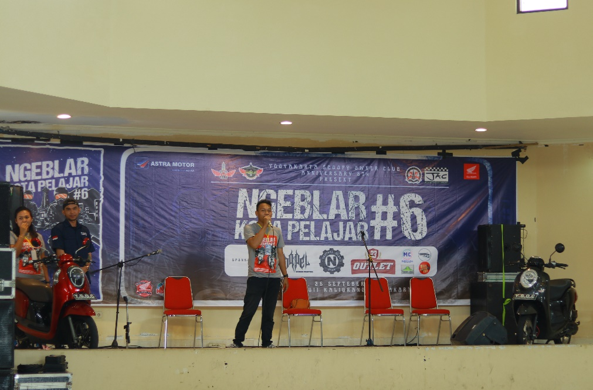

1. SAMBUTAN ASTRA MOTOR (FOTO PERWAKILAN PIHAK ASTRA)

(MABEL BUTAR BUTAR

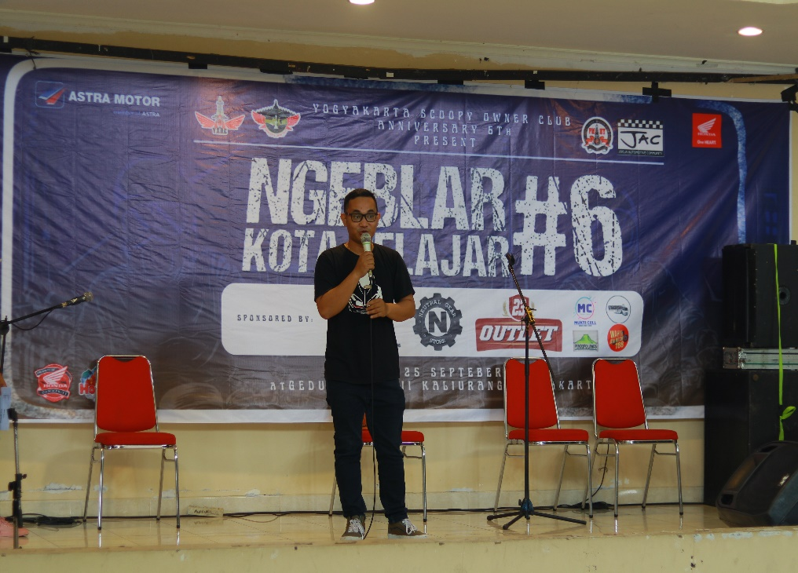

1. POTONG TUMPENG + PENYERAHAN PLAKAT PART 1

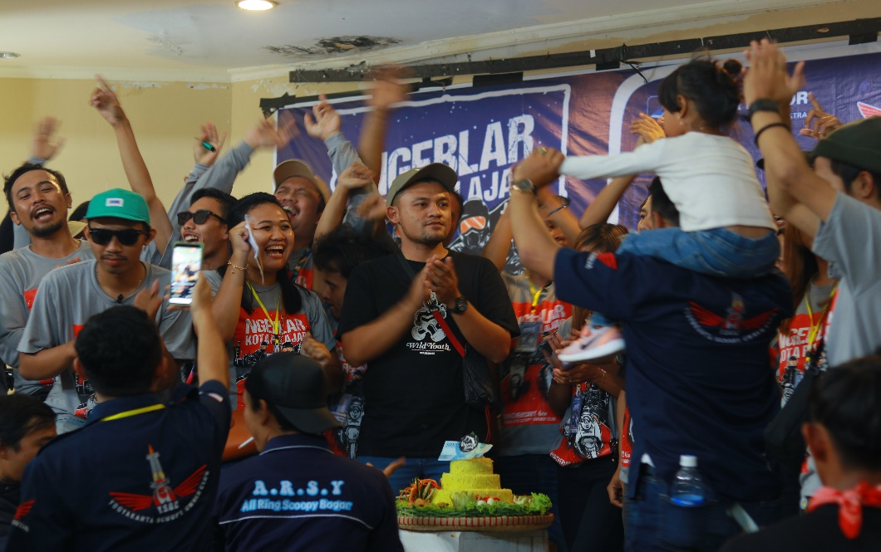

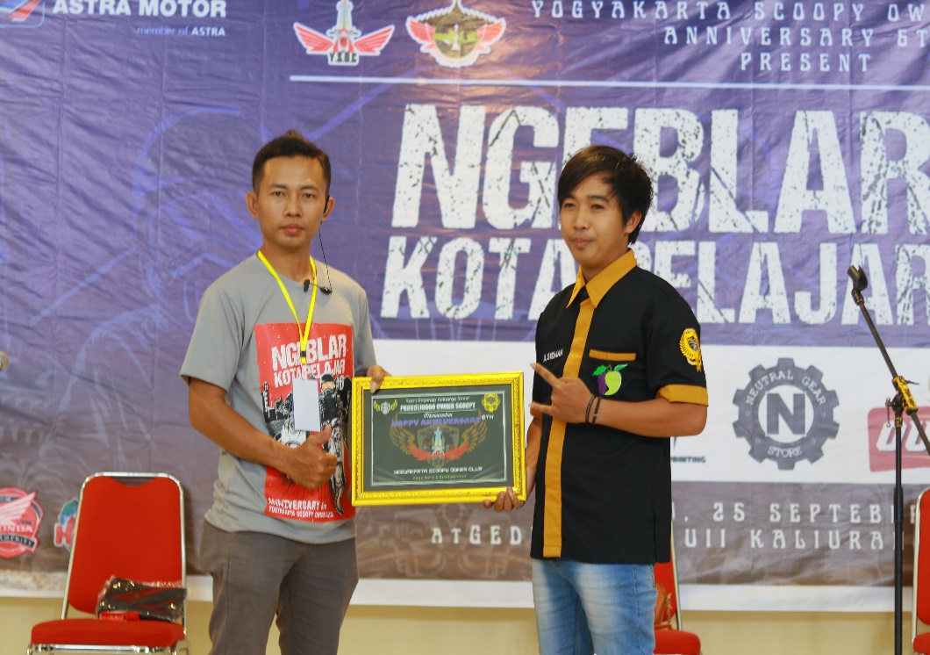

1. ISHOMA

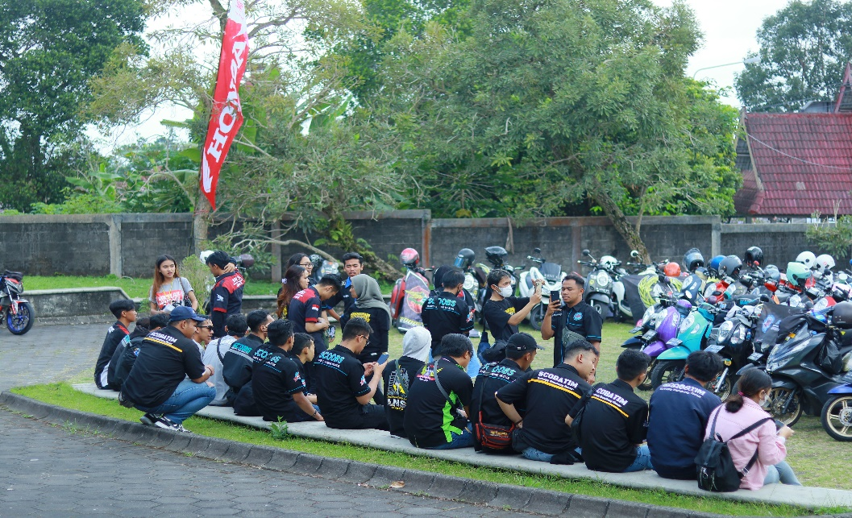

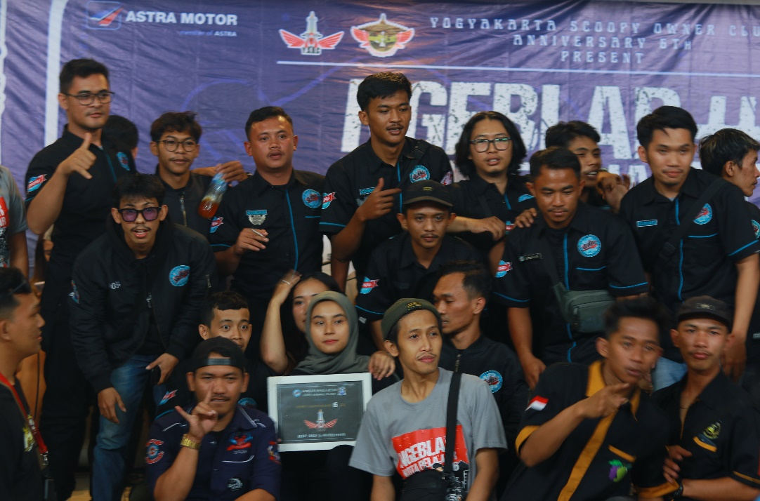

1. HIBURAN

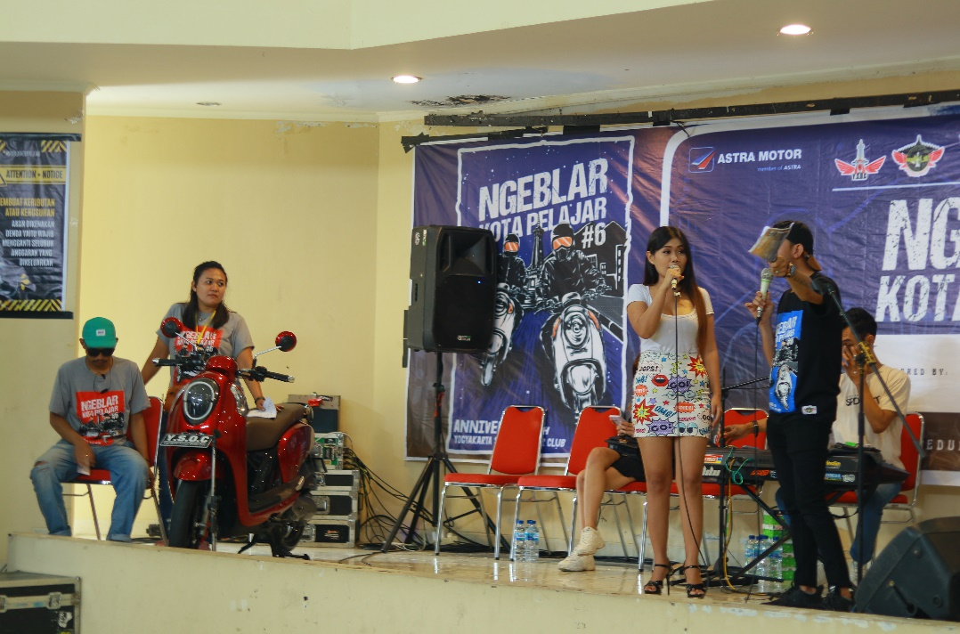

1. PENYERAHAN PLAKAT PART 2

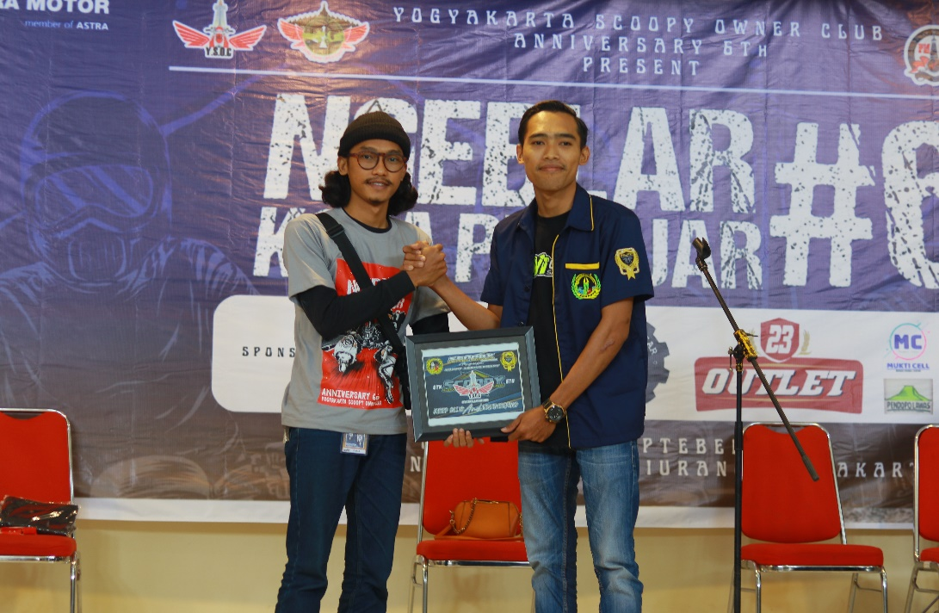

1. HIBURAN

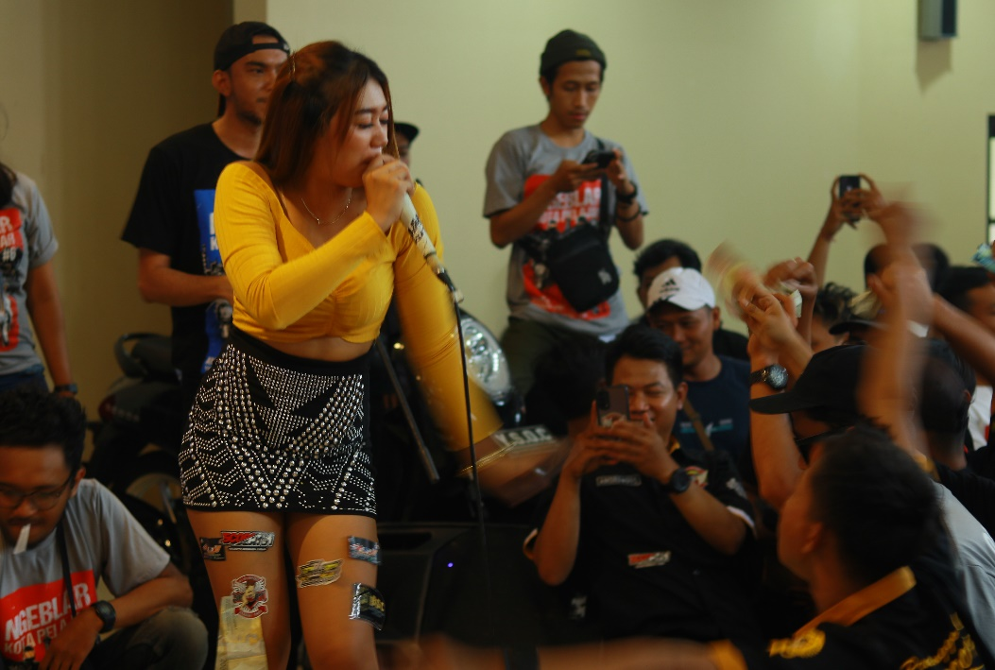

1. PENUTUP

